Inhaltsverzeichnis

1. Das Gebiet ohne Namen

2.1. Wie entstand so ein eigentümliches Gebiet, einige erdkundliche und
wirtschaftshistorische Informationen
2.2. Das große Umspannwerk bei Steineroth

3. Vorgeschlagene Wanderstrecken von Alsdorf aus
3. 1. Spaziergang von Alsdorf das Steinerother Tal aufwärts bis zum Madonna-Denkmal und
zurück nach Alsdorf

3.2. Vom Madonna-Denkmal links das Seifental/Rothe-Löwe-Tal aufwärts bis zur Höhe und
dann den B10/G10/E10-Weg zurück nach Alsdorf.

3.3. Wandervorschlag: Das Steinerother Tal aufwärts bis zur 2. Abzweigung nach oben links,
bis auf die Höhe zum B10/G10/E10-Weg, dann diesen Weg im Bogen zurück nach Alsdorf

3.4. Vom Madonna-Denkmal rechts das Steinerother Tal aufwärts, in den steilen Weg an der
2. Abzweigung aufwärts einbiegen und auf dem nächsten Waldweg nach Osten über den
Höhenrücken ins Seifental hinunter und zurück nach Alsdorf.

3.5. Von Alsdorf das Seifentälchen aufwärts bis auf die Höhe und das Steinerother Tal
abwärts zurück nach Alsdorf.

4. Vorgeschlagene Wanderstrecken von Schutzbach aus
4.1. Von Schutzbach aus den westlichen Hangweg aufwärts zum E-Höhenweg, den B10-Weg
auf der Höhe zurück und dann den B9-weg zurück nach Schutzbach

4.2. Von Schutzbach auf dem geraden Weg am Sportplatz vorbei aufwärts zum
oberen Hauptweg E1/E10 und zurück nach Wahl

4.3. Von Schutzbach den alten Fahrweg aufwärts zum Parkplatz Dreisberg und zurück
nach Schutzbach über den Höhenweg

4.4. Das Brendebachtal bei Schutzbach aufwärts und 2 Vorschläge für abwärts
4.4.1. Der Hinweg
4.4.2. Der Rückweg 1 (zurück über den westlichen Brendebach-Hang abwärts).
4.4.3. Der Rückweg 2 (über den Höhenweg, der bequemere Rückweg)

5. Vorgeschlagene Wanderstrecken auf der Hochfläche
5.1. Vom Parkplatz Elkenroth zum Schotterwerk, zu den dortigen Biotopen und dann am
oberen Rand der Hochfläche und zurück zum Parkplatz

5.2. Von Molzhain am oberen Rand des Massivs entlang

5.3. Vom Parkplatz an der Schnellstraße aus zur geologischen Infostelle des Druidensteigs,
aufwärts zum B10 Höhenweg, entlang diesem Höhenweg B10 nach Osten und dann
zurück zum Parkplatz über einen Fahrweg durch die jetzige Freifläche.

5.4. Vom Parkplatz am Dreisberg zum Aussichtspunkt und dann zur Hexeneiche und zurück

5.5. Vom Parkplatz oberhalb von Elkenroth nach Westen zum ehemaligen Käuser-Steimel-
Basaltabbau-Gebiet und zurück über die Höhen zum Parkplatz
1. Ein Gebiet ohne Namen und einige Vorinformationen

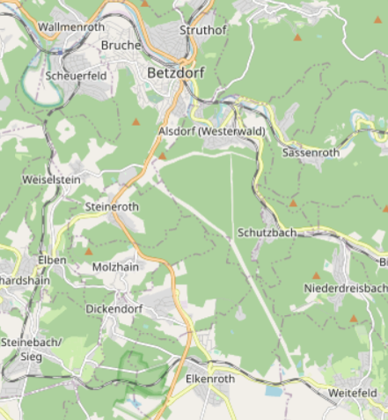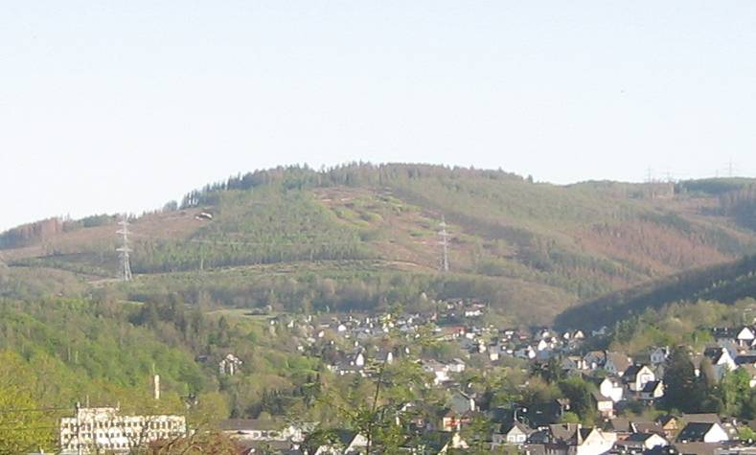
(Alle Karten dieses Beitrages nach openstreetmap.org und Mitwirkende)

Im nördlichen Westerwald, an der Grenze zum Siegtal, welches das Bergische Land vom Westerwald trennt, südlich von Betzdorf-Alsdorf, östlich von Molzhain-Dickendorf, nördlich von Elkenroth und westlich von Schutzbach-Niederdreisbach liegt ein kleines zergliedertes Bergmassiv, das sich für Wanderungen und längere Spaziergänge gut eignet. Es hat keinen speziellen Namen, weil es sich mehr um eine durch Bäche und kleine Flüsse tief erodierte Hochfläche handelt und nur einige zusätzliche Kuppen diese Hochfläche überragen. Man könnte es auch westliches „Hellertal-Massiv“ nennen. Hier heißt es ASEWS-Gebiet.

ASEWS ist wirklich ein seltsamer Name. Aber das rührt daher, dass dieses interessante kleine Gebirgsgebiet keinen eigenen Namen hat. Der Verfasser hat Bürgermeister der umliegenden Gemeinden gefragt, er hat die Einheimischen gefragt, er hat offizielle Karten gelesen – nirgends steht ein eigener Name für diesen doch zusammenhängenden kleinen Westerwald-Raum. Die befragten Personen haben ihm die einzelnen Bergkuppen aufgezählt und ältere Einheimische haben größere ehemalige Haubergsparzellen genannt. Auf den Karten sind zusätzlich Wegemarkierungen und ehemalige kleine Bergwerke verzeichnet – aber keinen Namen für diesen Raum. Er ist zugegeben geologisch Teil eines größeren Westerwaldstücks zwischen Sieg, Heller, Daade, Nister und der Westerwälder Basaltfläche, aber er ist geographisch ein eigenständiger, eigentümlich Raum. In der weiteren Umgebung gibt es sonst keine solche Anzahl von steilen, engen Kerbtälern, so viel Wald und leider solch viele verwilderte Stellen und zugewachsene Wege. Und auch diese Kerbtäler und die Bäche darin haben teilweise keine eigenen Namen. Man hat sich mit verschiedenen beschreibenden Namen oder Bezeichnungen früher diesbezüglich geholfen.

Man kann diesen Raum sehr eng eingrenzen, nämlich zwischen Alsdorf im Norden, der Steinerother Straße und Steineroth im Westen, dem Waldbeginn oberhalb von Elkenroth und Weitefeld im Süden und das Schutzbacher Tal im Osten. Etwas weiter gefasst kann man im Osten das untere Daadetal bis Niederdreisbach und im Westen Steineroth und Molzhain mit hinzu nehmen. Aber darüber hinaus ist das geografische Landschaftsbild anders.
Der Verfasser hatte keine bessere Idee, als einfach die Anfangsbuchstaben der die engere Gebietsversion begrenzenden Orte zu wählen, nämlich A (für Alsdorf), S (für Steineroth), E (für Elkenroth), W (für Weitefeld) und S (für Schutzbach), also ASEWS. Das klingt geografisch nicht sehr originell, ist aber einprägsam.

2.1. Wie entstand so ein eigentümliches Gebiet und einige erdkundliche und
wirtschaftshistorische Informationen

Abschließend soll eine individuelle, vermutlich etwas laienhafte Erklärung folgen, wie dieses vielfältige, zerklüftete, teilweise verwilderte ASEWS-Massiv, so wie es jetzt ist, entstanden sein könnte:

Die Basaltdecke des Westerwaldes ist die Folge dünnflüssiger Lava-Austritte an verschiedenen Stellen. Basalt-Verwitterungsboden ist fruchtbar und erlaubte bis ca. 400 m Höhe bei den hiesigen relativ hohen Niederschlägen eine dichtere Besiedlung, basierend auf einfachen landwirtschaftliche Strukturen (überwiegend Weide-Wiesen-einfacher Ackerbau). Südlich einer geografischen Linie von Weitefeld-Elkenroth-Molzhain ist die Landschaft deswegen weitgehend offen und landwirtschaftlich geprägt. Nördlich dieser genannten Linie endet die Basaltdecke und in den darunter liegenden weichen Lehmschiefer (bessere Faul-Schiefer im Volksmund genannt) konnten sich die Bäche/Niederschlagsabflüsse leicht und tief eingraben/ (teilweise über 200 m Höhenunterschied zwischen Hochfläche und untere Talsohle. Diese Kerbtäler-Entwässerung verlief hauptsächlich nach Norden in das Siegtal, weshalb diese Kerbtäler einen ungefähren S-N-Verlauf haben.

Die Talböden waren zu schmal für eine umfangreichere Landwirtschaft auf den zusätzlich schlechten Verwitterungsböden und die Hänge zu steil für eine Verkehrserschließung zu Fuß oder mit Wagen. In den weichen Hängen wurden aber dünne Erz-Schichten (z.B. Eisenerz, Manganerz) angeschnitten, oft nur 2 cm dick und mit wenige Prozente an Erz, aber diese Erze eigneten sich für hochwertig Stahl. Jedes Dörfchen in den Tälern hatte ein bis einige kleine Bergwerke und verkauften das gewonnene Erz. Noch besser war es, wenn man mit Holzkohle das Erz röstete, dann konnte man besser das taube Gestein wegklopfen. Die Holzkohle dafür gewann man, wenn man alle 25-30 Jahre die Bäume an den Hängen abschlug (Haubergs-wirtschaft oder Niederwald genannt), zersägte und möglichst neben den kleinen Bergwerken Holzkohlemeiler anlegte. Nebenbei hielten diese armen Dörfler einige Kühe, Ziegen und Schafe, das Futter gewann man in den schmalen Talwiesen. Wege legte man nur sparsam an, denn jedes unnötige Wegstück ging auf Kosten von Wald an den Hängen und Wiesen im engen Tal. Eine gute Verkehrserschließung war auch bei der geringen früheren Mobilität noch nicht nötig. Später lieferte man das Haubergholz an größere Holzkohle-Firmen im Siegtal.

Bis 1945 wurden diese kleinen Bergwerke und Holzkohlemeiler noch genutzt, dann lohnte sich diese lokale Wirtschaftsform nicht mehr. Tourismus war in diesem zerklüfteten Gebiet keine wirtschaftliche Alternative, nur auf der Hochfläche mit den vielen Seen und Weihern. So ließ man jetzt im Bereich der Kerbtäler viel Landschaft verwildern: an den Hängen der Kerbtäler, in den Talsohlen, die meisten Nebenwegstücke...

Kurze Beschreibung der jetzigen Landschaft

Die Höhen rund um die Senke von Betzdorf im Siegtal sind nicht sehr steil, sind zwar bewaldet, aber durch Wege gut erschlossen und gut geeignet für kurze und längere Wanderungen und Spaziergänge mit schönen Ausblicken hinunter ins Siegtal. Eine Ausnahme ist das Gebiet um das kleine, steile, zerklüftete und wenig erschlossene Gebirgsmassiv südlich des Dorfes Alsdorf. Es handelt sich um keinen Berg im strengen Sinn, sondern um einen kleinen zerklüfteten Gebirgsstock mit einer Höhe um 400 m und kleinen Kuppen darüber (z.B. Arsberg, Alter Bornkopf, Falken-Berg) und steilen Talhängen, die von 2 größeren Bächen mit ihren Zuflüssen erodiert wurden. Möglich war das, weil das Gestein aus weichem Schiefer besteht, der schnell zerfällt. Dieser kleine wilde Gebirgsstock gehört also landschaftlich zum Siegerland und darin zum nördlichen Rand des Westerwaldes.

Das alte Wegenetz, früher wegen der Haubergs-Wirtschaft relativ unsystematisch wie ein Gitternetz über das Gebiet angelegt, ist nicht für regelmäßige Fahrten und Langstrecken-Wanderungen geplant gewesen und mittlerweile weitgehend zugewachsen. Nur neue und langsam ansteigende lange Wege an den Hängen ermöglichen das Erreichen der Höhen.
Ursprünglich war dieses Massiv, dort wo man keine Reste der alten Haubergswirtschaft findet, mit Fichten aufgeforstet worden. Es war deswegen bis vor wenigen Jahren durch dunklen Wald und wenige Aussichtsmöglichkeiten gekennzeichnet. Wanderer und Radfahrer gab es wenige in diesem Gebirgsstock, es war ein Paradies für Jäger und für Wanderer, die Unterholz, Schatten und steile Wegstücke nicht scheuten. Erst durch die Waldschäden infolge der Trockenheit und der großflächigen Abholzungen besonders auf den Hochflächen sind weite Blicke in die weitere Umgebung und in die Ferne möglich geworden. Trotzdem hat dieser kleine zerklüftete, unwirtliche Gebirgsstock seinen rauen Landschafts-Charakter behalten und es ist eine anstrengende Tagestour, wenn man ihn entlang der beiden Bäche und auf den Höhenrücken erkunden will. Feste Schuhe sind unbedingt nötig. Vom Verfasser und von Herrn Jörn Heidemann sind zum Kennenlernen Fotos gemacht und nachfolgend zusammengestellt worden. Sie zeigen nicht systematisch diesen Gebirgsstock in seinen landschaftlichen Details, sondern es sind mehr Impressionen für den ersten Eindruck.

Das kleine Massiv wird durch 4 Haupttäler und ihre Nebentäler, jeweils mit Bächen gegliedert und zerfurcht. Was ihre Namen betrifft, so fließt im größeren westlichen Tal der Steinebach. Das Tälchen verläuft zwischen Steineroth und Alsdorf. Das kleinere, östliche Tälchen wird von Alsdorfern „Im Seifen“ oder „Rothe Löwe-Tal“ genannt, was mit einem früheren kleinen Mangan-Bergwerk am Ende des Tälchens (Rothe Löwe-Bergwerk) zusammenhängen könnte. Für den Bach selbst ist kein Name erkennbar. Dieses kleinere Tälchen beginnt oberhalb von Alsdorf an einer Madonnenfigur und endet in einer großen Quellmulde oder einem kleinen Kar auf der Hochfläche zwischen Steineroth und Elkenroth. Von Schutzbach aus führen das Struthbachtal und das Brendebachtal aufwärts zur Hochfläche im Bereich des Dreisbergs. Schutzbach liegt im Struthbachtal, es mündet in das Daadetal und beginnt direkt am Bahnübergang. Das Brendebachtal beginnt am unteren Ortsende von Schutzbach. Es ist gewissermaßen ein südliches Nebental des Struthbachtals. Es hat eigentlich keinen Namen, der untere Teil heißt nur „In der Brendebach“, dann verliert sich ein Name zumindest auf den Karten. Der Verfasser hat dann aus Verlegenheit das ganze Tal Brendebachtal genannt. Zwischem diesem Brendebachtal und dem Struthtal liegt ein hoher und steiler Bergrückenüber 400 m hoch.

Ursprünglich war dieses Massiv, dort wo man keine Reste der alten Haubergswirtschaft findet, mit Fichten aufgeforstet worden. Es war deswegen bis vor wenigen Jahren durch dunklen Wald und wenige Aussichtsmöglichkeiten gekennzeichnet. Wanderer und Radfahrer gab es wenige in diesem Gebirgsstock, es war ein Paradies für Jäger und für Wanderer, die Unterholz, Schatten und steile Wegstücke nicht scheuten. Erst durch die Waldschäden infolge der Trockenheit und der großflächigen Abholzungen besonders auf den Hochflächen sind weite Blicke in die weitere Umgebung und in die Ferne möglich geworden. Trotzdem hat dieser kleine zerklüftete, unwirtliche Gebirgsstock seinen rauen Landschafts-Charakter behalten und es ist eine anstrengende Tagestour, wenn man ihn entlang der beiden Bäche und auf den Höhenrücken erkunden will. Feste Schuhe sind unbedingt nötig.

2.2. Das große Umspannwerk bei Steineroth

Leider wird die Umgebung durch ein großes Umspannwerk am rechten Rand des kleinen Massivs und durch die zu- und wegführenden Leitungen optisch und vielleicht auch durch Elektrosmog belastet. Unterhalb des Umspannwerkes sieht man das beginnende zerklüftete Relief und die Schäden durch das Waldsterben.

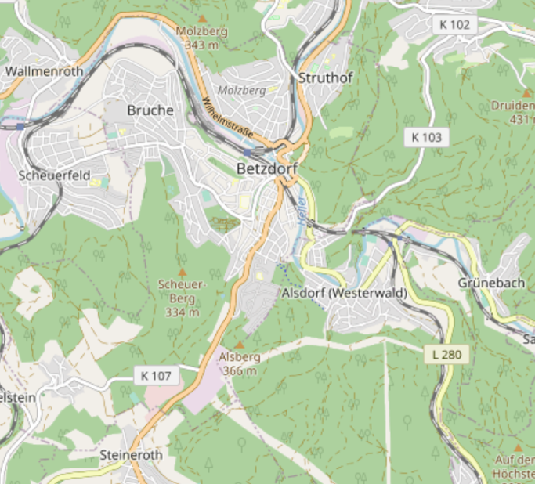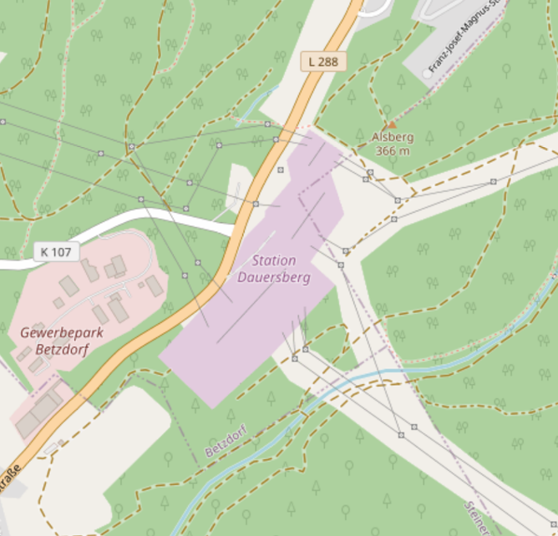
(Karten nach openstreetmap.org und Mitwirkende)

Das Umspannwerk Betzdorf-Steineroth hat eine Erstreckung von ca. 1 km. Es verläuft etwa parallel westlich der Straße Betzdorf-Steineroth. Es ist gut in die bewaldete Umgebung eingebettet, so dass es in seiner ganzen Ausdehnung nicht vollständig überblickt werden kann. Dazu verlaufen nach 3 Seiten Stromtrassen mit teilweise mehreren Masten und Leitungssystemen unterschiedlicher Höhen. Nachfolgend einige Fotos dazu von verschiedenen Seiten. Die Erstreckung hat zur Folge, dass auf 1 Aufnahme das ganze Umspannwerk-Areal nicht passt. Nur vom Flugzeug aus dürfte eine Gesamtansicht möglich sein.
Wenn man um das Umspannwerk herum geht, spürt man keine direkten Auswirkungen im Körper (Vibrationen, Wärme usw.). Auch die Bäume und Büsche direkt am Rand zeigen an Ästen und Kronen keine Wuchsstörungen. Als der Verfasser vor ca. 30 Jahren erstmals das Umspannwerk auf dem Weg außerhalb des Zaunes umrundete, meinten er und sein damaliger Mitwanderer ein permanentes leichtes körperliches Vibrieren zu verspüren und die Kronen der Bäume und Büsche hatten damals deutliche leichte Entlaubungstendenzen. Sind heute die Leitungen und die Umspann-Anlagen besser isoliert und abgeschirmt?

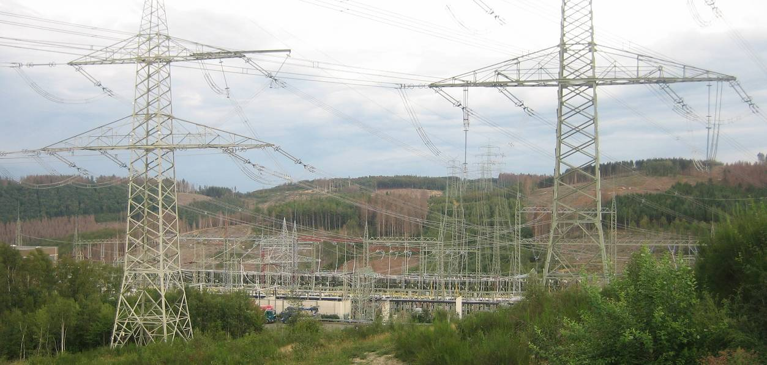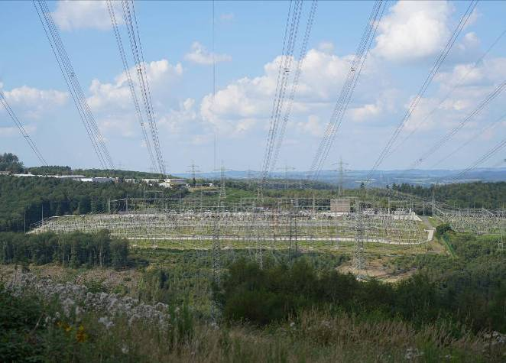

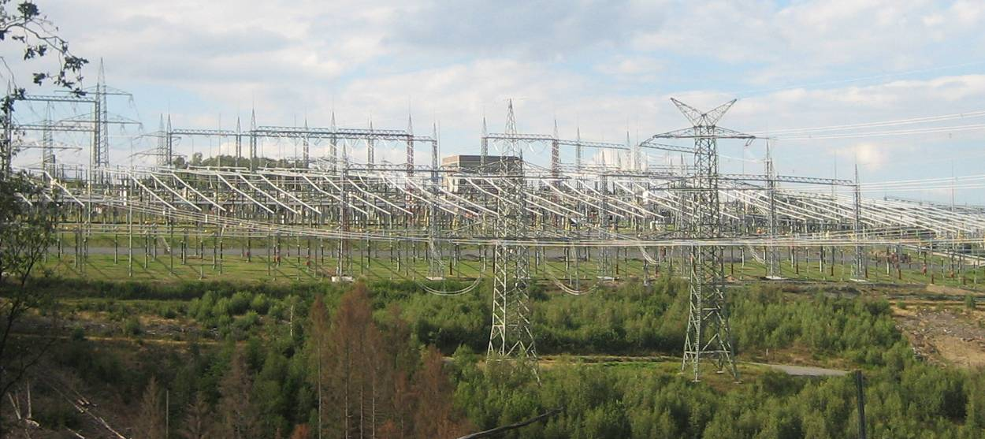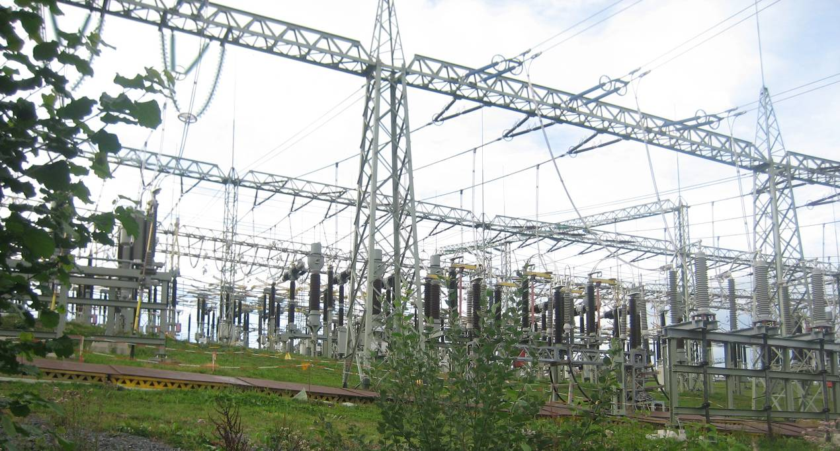
Das dichte Netz von Leitungen ist wirklich verwirrend. Und dieses Netz soll keine größeren Wirkungen auf die Umwelt, zumindest auf die nähere Umwelt haben?

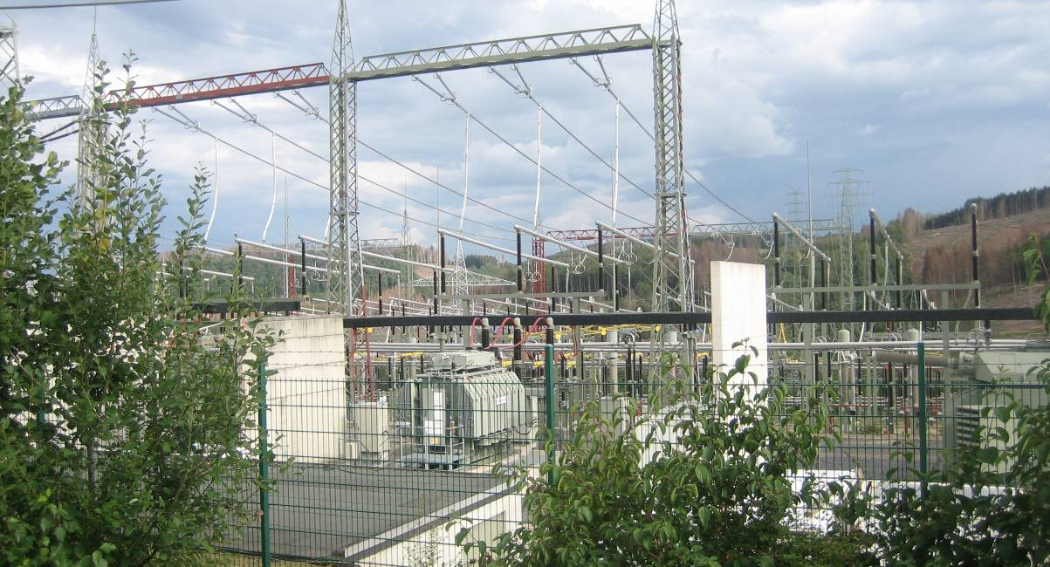
Blick vom Eingangsbereich aus auf die zentrale Anlage. Hier arbeiten Menschen außen und innen, kleine Büro-Bauten sind errichtet. Wie ist der langfristige Gesundheitszustand dieser Leute? Wie wirken die elektromagnetischen Felder im Bereich dieser Überlandleitungen? Gibt es dazu ausreichende Forschungen?

---------------------------------------------------------------

